Вручение награды от Общественной палаты Ленинградской области

Торжественное расширенное заседание Избирательной комиссии Ленинградской области, посвященное 25-летию избирательной системы Российской Федерации, прошло 6 декабря в здании Администрации Ленинградской области. Открыл и вел заседание председатель Избирательной комиссии Ленинградской области Михаил Лебединский. Организаторов выборов Ленинградской области поздравили член ЦИК России Сиябшах Шапиев, председатель областного парламента Сергей Бебенин, ветераны избирательной системы.
С добрыми пожеланиями к организаторам выборам обратился заместитель председателя Общественной палаты Ленинградской области Владимир Журавлев: «По правовой основе выборов и современной организации избирательного процесса наша страна являет собой пример практической реализации принципов демократических выборов, избирательных стандартов, которые зафиксированы в международных документах. Мы пример для многих стран». Затем он вручил Почетную грамоту Общественной палаты Ленинградской области председателю территориальной избирательной комиссии Сосновоборского городского округа Татьяне Горшковой.
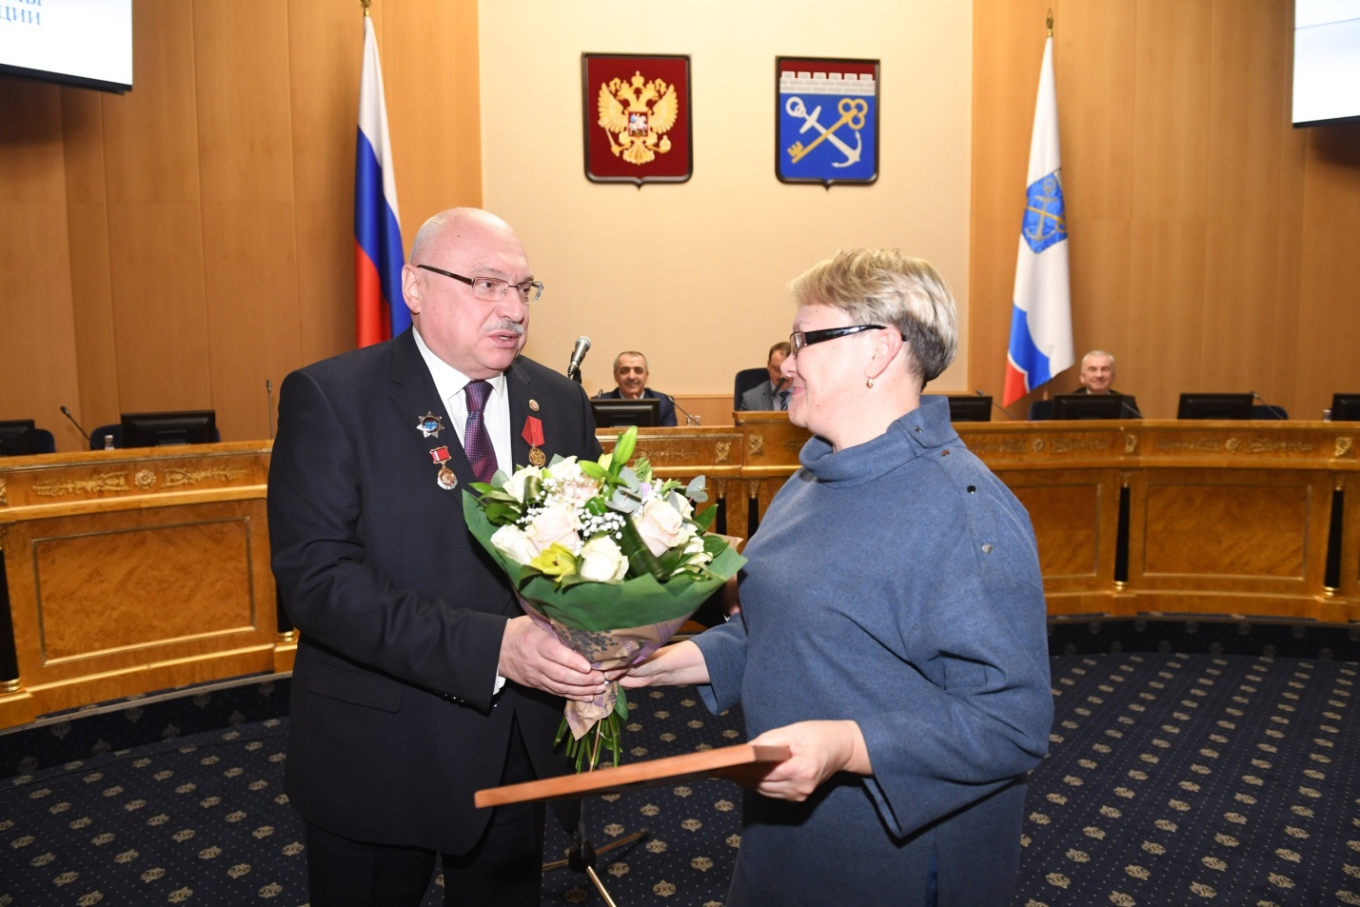

Секретарь ТИК Сосновоборского городского округа И.Погосова

